Université de Montpellier

Licence 3

D́epartement informatique

Projet:

Rechercher et remplacer des sous-chaînes

dans un texte

Réalisé par

Matthieu TRINQUART

Mathis CAPISANO

Martin SANCHEZ

2021

Sommaire

**I Choisir un fichier** **2**

**II Remplacer** **2**

**III Enregistrer** **3**

# 

En premier lieu, nous devons lancer le programme. Une fois démarré, voici l’interface qui nous est présentée avec différentes zones de texte (pour l’instant vides) :

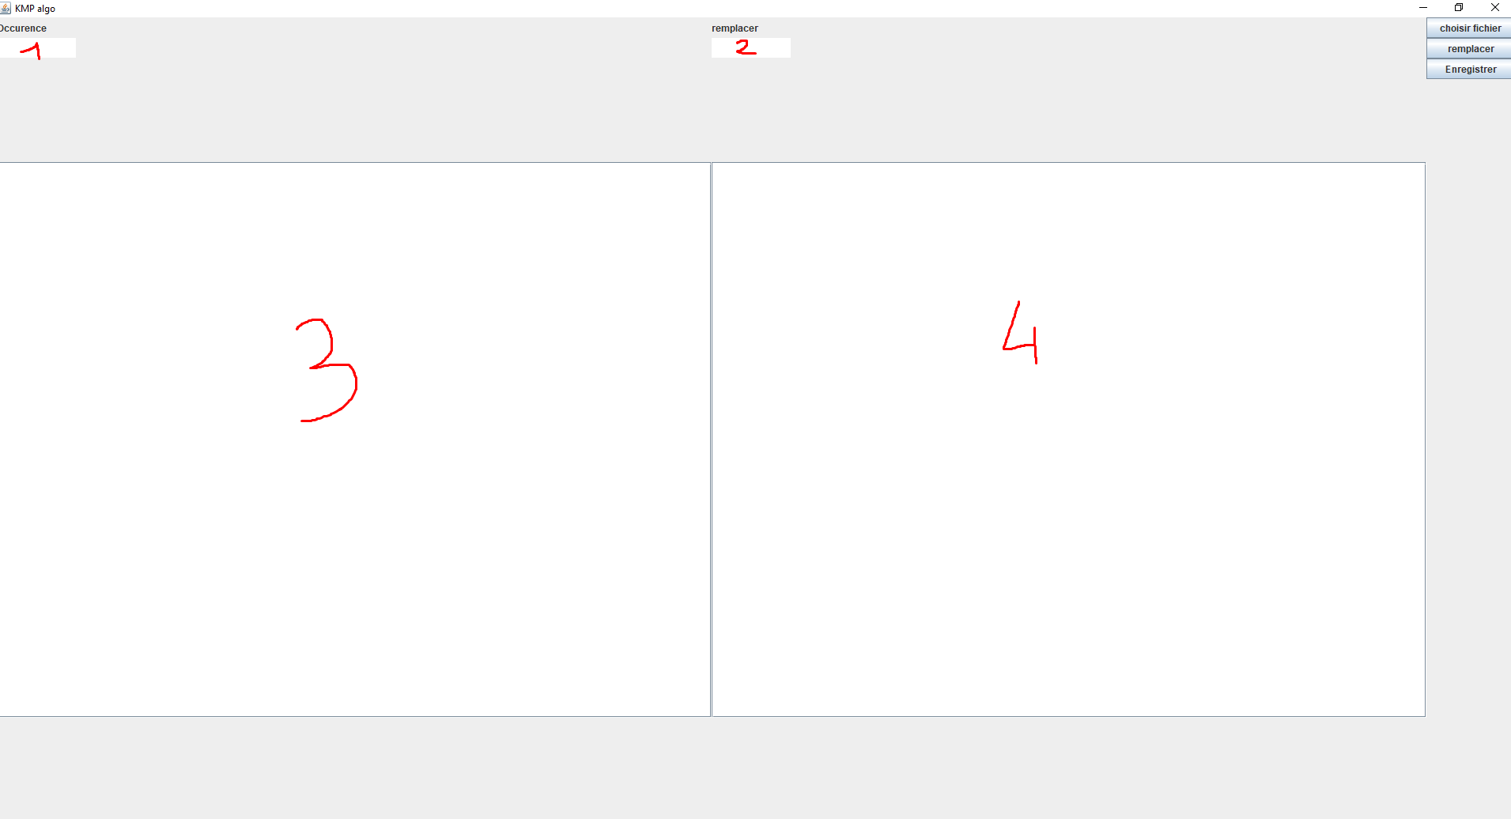

Nous voyons alors trois boutons qui nous serviront par la suite et par lesquels nos interactions commenceront.

# I Choisir un fichier

Ce bouton nous sert à choisir un fichier dont le contenu sera collé dans le troisième emplacement. Il est aussi possible de simplement copier-coller du texte à cet endroit.

Une pop-up apparaît ensuite pour pouvoir naviguer dans son explorateur de fichier et choisir un fichier à mettre dans le logiciel.

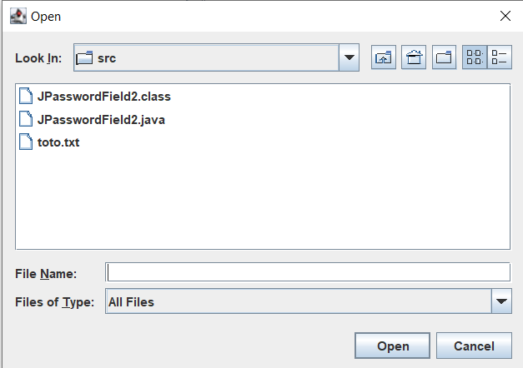

# II Remplacer

Notons chaine1, la chaîne de caractères présente à la position “1”.

Notons chaine2, la chaîne de caractères présente à la position “2”.

Notons chaine3, la chaîne de caractères présente à la position “3”.

Notons chaine4, la chaîne de caractères présente à la position “4”.

Le bouton “remplacer” permet de remplacer les occurrences de chaine1 dans chaine3 par chaine2. Le résultat est alors collé dans chaine4 afin de le visualiser.

Exemple :

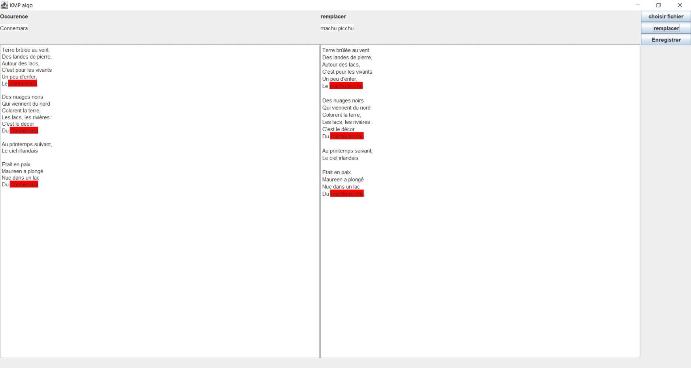

# 

# 

# 

# III Enregistrer

Ce bouton sert à enregistrer le contenu présent dans la quatrième zone de texte en demandant à l’utilisateur un endroit où sauvegarder le fichier ainsi que son nom.

Une pop-up apparaît pour choisir l’emplacement ou le fichier sera enregistré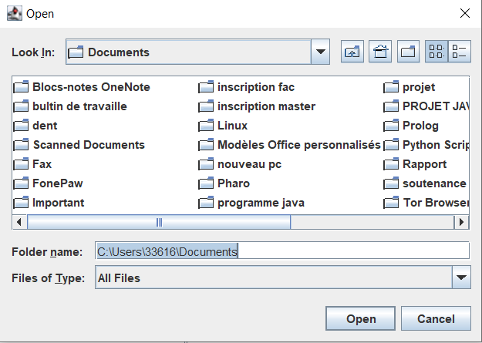

# 

Et enfin une dernière pop-up pour noter le nom du fichier que vous voulez enregistrer.